«Программа «Рухани жанғыру – взгляд в будущее»

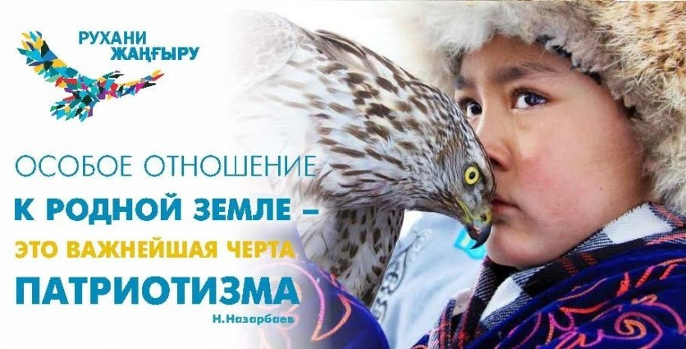

12 апреля 2017 года была опубликована статья Главы Государства Казахстана, направленная  на  модернизацию общественного  сознания. Сохранить и приумножить духовные и культурные ценности — вот основная цель работы по программной статье президента «Болашаққа бағдар: рухани жаңғыру» («Курс в будущее: духовное обновление»).

Обращение, представленное Президентом страны Нурсултаном Абишевичем Назарбаевым в первую очередь было адресовано молодежи. Сегодня, глядя на происходящие политические, макроэкономические  процессы, как никогда важна духовная составляющая. Именно она придает силу, веру, нерушимость и незыблемость всех основ мировых цивилизаций. А для нашего молодого государства в этом и кроется основа всех основ. Давайте обзорно познакомимся с данной программой.

Казахстан вступил в новый исторический период.

Цель известна – войти в тридцатку развитых государств мира.

За годы Независимости нами был принят и реализован ряд крупных программ.

Cегодня мы должны приступить к более масштабной и фундаментальной работе. поэтому Президент решил поделиться своим видением того, как нам вместе сделать шаг навстречу будущему, изменить общественное сознание, чтобы стать единой Нацией сильных и ответственных людей.

В программе выделено несколько направлений модернизации сознания как общества в целом, так и каждого казахстанца.

Конкурентоспособность

Сегодня не только отдельный человек, но и нация в целом имеет шанс на успех, только развивая свою конкурентоспособность.

Особенность завтрашнего дня в том, что именно конкурентоспособность человека, а не наличие минеральных ресурсов, становится фактором успеха нации.

Поэтому любому казахстанцу, как и нации в целом, необходимо обладать набором качеств, достойных XXI века.  И среди безусловных предпосылок этого выступают такие факторы, как компьютерная грамотность, знание иностранных языков, культурная открытость.

Поэтому и программа «Цифровой Казахстан», и программа трехъязычия, и программа культурного и конфессионального согласия – это часть подготовки нации (всех казахстанцев) к жизни в XXI веке. Это часть нашей конкурентоспособности.

Прагматизм

На протяжении столетий наши предки сохранили уникальный экологически правильный уклад жизни, сохраняя среду обитания, ресурсы земли, очень прагматично и экономно расходуя ее ресурсы.

И только за несколько лет в середине прошлого века нерациональное использование ресурсов привело к исчезновению Аральского моря, превращению тысяч гектаров плодородных земель в зоны экологического бедствия. И это пример крайне непрагматичного отношения к окружающей среде. Так прежний национальный прагматизм обратился в расточительность.

На пути модернизации нам стоит вспомнить навыки предков. Прагматизм означает точное знание своих национальных и личных ресурсов, их экономное расходование, умение планировать свое будущее.

Сохранение национальной идентичности

Само понятие духовной модернизации предполагает изменения в национальном сознании.

Наши национальные традиции и обычаи, язык и музыка, литература и свадебные обряды, –одним словом, национальный дух, должны вечно оставаться с нами.

Мудрость Абая, перо Ауэзова, проникновенные строки Джамбула, волшебные звуки Курмангазы, вечный зов аруаха – это только часть нашей духовной культуры.

Но модернизация состоит и в том, что ряд архаических и не вписывающихся в глобальный мир привычек и пристрастий нужно оставить в прошлом.

Это касается и такой особенности нашего сознания, как региональное разделение единой нации. Знать и гордиться историей своего края – дело нужное и полезное. Вот только забывать о гораздо большем – о принадлежности к единой и великой нации – нельзя.

Культ знания

Стремление к образованию всегда было характерно для нашего народа.

Многое было сделано за годы Независимости. Мы подготовили десятки тысяч молодых специалистов в лучших университетах мира. Начало, как известно, было положено программой «Болашак» еще в начале 90-х годов прошлого века. Мы создали ряд университетов очень высокого уровня, систему интеллектуальных школ и многое другое.

Поэтому Казахстан сегодня в числе самых передовых стран мира по доле бюджетных расходов на образование.

Каждый казахстанец должен понимать, что образование - самый фундаментальный фактор успеха в будущем. В системе приоритетов молодежи образование должно стоять первым номером.

Эволюционное, а не революционное развитие Казахстана

Каждый народ извлекает свои уроки из истории. А уроки ХХ  века для нашего народа во многом трагические.

Во-первых, был сломан естественный путь национального развития и навязаны чуждые формы общественного устройства.

Во-вторых, нанесен страшный демографический удар по нации.

В-третьих, едва не были утрачены казахский язык и культура.

В-четвертых, территория Казахстана превратилась во многих регионах в территорию экологического бедствия.

X век принес и немало позитивного Казахстану.

Это индустриализация, создание социальной и производственной инфраструктуры, формирование новой интеллигенции.

Серьезное переосмысление того, что происходит в мире, – это часть огромной мировоззренческой, идеологической работы, которую должны провести и общество в целом, и политические партии и движения, и система образования.

Открытость сознания

Открытость сознания – это готовность к переменам, способность перенимать чужой опыт, учиться у других. Открытость и восприимчивость к лучшим достижениям, а не заведомое отталкивание всего «не своего» – вот залог успеха и один из показателей открытого сознания.

ПЛАН МЕРОПРИЯТИЙ ПО РЕАЛИЗАЦИИ ПРОГРАММЫ

МОДЕРНИЗАЦИИ ОБЩЕСТВЕННОГО СОЗНАНИЯ

Во-первых, необходимо начать работу для поэтапного перехода казахского языка на латиницу.

Во-вторых, это проект «Новое гуманитарное знание. 100 новых учебников на казахском языке» по общественным и гуманитарным наукам.

В-третьих, патриотизм начинается с любви к своей земле, к своему аулу, городу, региону, с любви к малой родине. Программу «Туған жер»

В-четвертых, нам необходимо укрепить в сознании народа и другое – общенациональные святыни. Проект «Духовные святыни Казахстана»

В-пятых, конкурентоспособность в современном мире и конкурентоспособность культур.

  ЗАКЛЮЧЕНИЕ

Государство и нация – не статичная конструкция, а живой развивающийся организм. Чтобы жить, нужно обладать способностью к осмысленной адаптации.

Новая глобальная реальность пришла без стука и разрешения ко всем – именно поэтому задачи модернизации стоят сегодня практически перед всеми странами.

Время не останавливается, а значит, модернизация, как и сама история, –  продолжающийся процесс.

На новом разломе эпох у Казахстана есть уникальный исторический шанс через обновление и новые идеи самим построить свое лучшее будущее.

Я уверена: казахстанцы, особенно молодое поколение, понимают важность предложения нашей модернизации.

В новой реальности внутреннее стремление к обновлению – это ключевой принцип нашего развития. Чтобы выжить, надо измениться. Тот, кто не сделает этого, будет занесен тяжелым песком истории.

Благодаря политике государства, достигнуто многое, и для того, чтобы войти в 30-ку развитых стран мира, необходимо преумножать духовное богатство. Президент страны нацеливает нас на сохранение исторического наследия, осознания целостности, идентичности, нерушимости нашего государства, которое создали и отстояли наши предки. И сегодня от каждого из нас требуется вносить посильный вклад в его дальнейшее развитие.

**Гладченко С.Л.- директор школы**